UNIT 3. GREEN LIVING
A. LÝ THUYẾT
I. VOCABULARY
1. VOCABULARY
No. | Word | Part of speech | Pronunciation | Meaning
 | bookmark | (n) | /ˈbʊkˌmɑːk/ | kẹp sách
 | cap | (n) | /ˈkæp/ | nắp (chai)
 | cardboard | (n) | /ˈkɑːdbɔːd/ | bìa cứng, làm bằng bìa cứng
 | compost | (n) | /ˈkɒmpɒst/ | phân hữu cơ
 | concern | (n) | /kənˈsɜːn/ | mối bận tâm
 | container | (n) | /kənˈteɪnə/ | thùng, hộp
 | ecotour | (n) | /ˈiːkəʊtʊə/ | du lịch sinh thái
 | grocery | (n) | /ˈɡrəʊsᵊri/ | đồ tạp hoá
 | ground | (n) | /ɡraʊnd/ | mặt đất
 | jug | (n) | /ʤʌɡ/ | cái bình
 | landfill | (n) | /ˈlændfɪl/ | bãi rác
 | layer | (n) | /ˈleɪə/ | lớp
 | leaflet | (n) | /ˈliːflɪt/ | tờ rơi
 | leftover | (n) | /ˈleftˌəʊ.vər/ | thức ăn thừa
 | litter | (n/v) | /ˈlɪtə/ | rác/ xả rác
 | notice | (n/v) | /ˈnəʊtɪs/ | thông báo/ chú ý
 | packaging | (n) | /ˈpækɪʤɪŋ/ | bao bì
 | pile | (n) | /paɪl/ | chồng, đống
 | process | (n) | /ˈprəʊses/ | quá trình
 | skin | (n) | /skɪn/ | vỏ
 | takeaway | (n) | /ˈteɪkəweɪ/ | đồ ăn mang đi
 | waste | (n) | /weɪst/ | sự lãng phí/ rác thải
 | automatic | (adj) | /ˌɔːtəˈmætɪk/ | tự động
 | bottled | (adj) | /ˈbɒtᵊld/ | đóng chai
 | coloured | (adj) | /ˈkʌləd/ | có màu sắc
 | eco-friendly | (adj) | /ˈiːkəʊ/-/ˈfrendli/ | thân thiện với môi trường
 | leaking | (adj) | /ˈliːkɪŋ/ | rò rỉ
 | single-use | (adj) | /ˈsɪŋɡᵊl/-/juːz/ | sử dụng một lần
 | sustainable | (adj) | /səˈsteɪnəbᵊl/ | bền vững
 | decompose | (v) | /ˌdiːkəmˈpəʊz/ | phân hủy
 | judge | (v) | /ˈʤʌʤ/ | đánh giá
 | pack | (v) | /pæk/ | đóng gói
 | propose | (v) | /prəˈpəʊz/ | đề nghị
 | recommend | (v) | /ˌrekəˈmend/ | gợi ý
 | refill | (v) | /ˈriːfɪl/ | đổ đầy lại
 | release | (v) | /rɪˈliːs/ | thải ra
 | remove | (v) | /rɪˈmuːv/ | bỏ đi
 | sort | (v) | /sɔːt/ | phân loại
 | store | (v) | /stɔːr/ | lưu trữ

2. COLLOCATIONS/ PHRASES

No. | Word | Part of speech | Pronunciation | Meaning
 | in the long run | (phrase) | /ɪn/ /ðə/ /lɒŋ/ /rʌn/ | về lâu dài
 | in the long/ medium/ short term | (phrase) | /ɪn/ /ðə/ /lɒŋ/ / /ˈmiːdiəm/ / /ʃɔːt/ /tɜːm/ | về lâu dài/ trong thời gian không xa/ trong thời gian trước mắt
 | environmentally friendly | (adj) | /ɪnˌvaɪrᵊnˈmentᵊli/ /ˈfrendli/ | thân thiện với môi trường
 | responsible for | (phrase) | /rɪˈspɒnsəbᵊl/ /fɔː/ | chịu trách nhiệm cho
 | automatic lights | (np) | /ˌɔːtəˈmætɪk/ /laɪts/ | đèn chiếu sáng tự động
 | bamboo straw | (np) | /bæmˈbuː/ /strɔː/ | ống hút tre
 | bird feeder | (np) | /bɜːd/ /ˈfiːdə/ | chỗ cho chim ăn
 | carbon footprint | (np) | /ˈkɑːbᵊn/ /ˈfʊtprɪnt/ | lượng phát thải khí nhà kính
 | cardboard box | (np) | /ˈkɑːdbɔːd/ /bɒks/ | thùng bìa cứng
 | chemical fertiliser | (adj-n) | /ˈkemɪkᵊl/ /ˈfɜːtɪlaɪzə/ | phân bón hoá học
 | chemical fertiliser | (adj-n) | /ˈkemɪkᵊl/ /ˈfɜːtɪlaɪzə/ | phân bón hoá học
 | environmental awareness | (adj-n) | /ɪnˌvaɪrᵊnˈmentᵊl/ /əˈweənəs/ | nhận thức về môi trường
 | fruit peel | (np) | /fruːt/ /piːl/ | vỏ trái cây
 | gift tag | (np) | /ɡɪft/ /tæɡ/ | thẻ quà tặng
 | greeting card | (np) | /ˈɡriːtɪŋ/ /kɑːd/ | thiệp mừng
 | household waste | (np) | /ˈhaʊshəʊld/ /weɪst/ | rác thải sinh hoạt
 | plant pot | (np) | /plɑːnt/ /pɒt/ | chậu cây
 | plastic pollution | (adj-n) | /ˈplæstɪk/ /pəˈluːʃᵊn/ | sự ô nhiễm nhựa
 | post-it note | (np) | /pəʊst/-/ɪt/ /nəʊt/ | giấy ghi chú
 | private vehicle | (adj-n) | /ˈpraɪvət/ /ˈvɪəkᵊl/ | phương tiện cá nhân
 | recycling symbol | (np) | /ˌriːˈsaɪklɪŋ/ /ˈsɪmbᵊl/ | biểu tượng tái chế
 | sensor tap | (np) | /ˈsensə/ /tæp/ | vòi nước cảm biến
 | sky lantern | (np) | /skaɪ/ /ˈlæntən/ | đèn trời
 | vending machine | (np) | /ˈvendɪŋ/ /məˈʃiːn/ | máy bán hàng tự động
 | waste material | (np) | /weɪst/ /məˈtɪəriəl/ | chất thải
 | water filling station | (np) | /ˈwɔːtə/ /ˈfɪlɪŋ/ /ˈsteɪʃᵊn/ | cây nước
 | Youth Union | (np) | /juːθ/ /ˈjuːnjən/ | Đoàn Thanh niên
 | clean up | (vp) | /kliːn/ /ʌp/ | dọn dẹp
 | get rid of | (vp) | /ɡet/ /rɪd/ /ɒv/ | vứt đi
 | make use of | (vp) | /meɪk/ /juːz/ /ɒv/ | tận dụng
 | put into practice | (phrase) | /pʊt/ /ˈɪntuː/ /ˈpræktɪs/ | đưa vào thực tế
 | rinse out | (vp) | /rɪns/ /aʊt/ | xối nước, rửa sạch
 | rush out | (vp) | /rʌʃ/ /aʊt/ | vội vã ra ngoài
 | throw away | (vp) | /θrəʊ/ /əˈweɪ/ | vứt đi

3. WORD FORMATION
No. | Word | Part of speech | Pronunciation | Meaning
 | contaminate | (v) | /kənˈtæmɪneɪt/ | gây ô nhiễm
 | contaminated | (adj) | /kənˈtæmɪneɪtɪd/ | bị ô nhiễm
 | efficient | (adj) | /ɪˈfɪʃᵊnt/ | có hiệu quả
 | efficiently | (adv) | /ɪˈfɪʃᵊntlɪ/ | một cách có hiệu quả
 | pollutant | (n) | /pəˈluːtᵊnt/ | chất gây ô nhiễm
 | pollute | (v) | /pəˈluːt/ | gây ô nhiễm
 | pollution | (n) | /pəˈluːʃən/ | sự ô nhiễm
 | recyclable | (n/v) | /ˌriːˈsaɪkᵊləbᵊl/ | đồ có thể tái chế/ có thể tái chế
 | recycle | (v) | /ˌriːˈsaɪkᵊl/ | tái chế
 | recycled | (adj) | /ˌriːˈsaɪkᵊld/ | được tái chế
 | remind | (v) | /rɪˈmaɪnd/ | nhắc nhở
 | reminder | (n) | /rɪˈmaɪndə/ | lời nhắc nhở
 | reusable | (adj) | /riːˈjuːzəbᵊl/ | tái sử dụng được
 | reuse | (v) | /riːˈjuːz/ | tái sử dụng

II. PRONUNCIATION
Nguyên âm /ɪə/, /eə/ và /ʊə/
1. CÁCH PHÁT ÂM ÂM /ɪə/
Phát âm bằng cách đọc âm /ɪ/ rồi chuyển dần sang âm /ə/.
Cách phát âm âm /ɪ/
- Bước 1: Đặt răng trên và dưới cách xa nhau một khoảng nhỏ. Đưa lưỡi lên trên một chút và ra phía trước, nhưng không chạm vào răng trên. Để lưỡi trong tư thế tự nhiên và thư giãn.
- Bước 2: Miệng mở rộng ra hai bên.
- Bước 3: Hãy để không khí thoát ra tự nhiên từ khe hở giữa răng và lưỡi và phát âm âm /ɪ/.
Cách phát âm âm /ə/
- Bước 1: Mở miệng tự nhiên và thư giãn, giữ môi mở một chút
- Bước 2: Đặt lưỡi trong tư thế tự nhiên, đầu lưỡi chạm nhẹ vào chân răng hàm dưới.
- Bước 3: Giữ nguyên vị trí lưỡi, phát âm âm /ə/ thật gọn trong thời gian ngắn hơn 1 giây.
Một số từ có chứa âm /ɪə/
Từ | Phiên âm
material  vehicle  volunteer | /məˈtɪəriəl/  /ˈvɪəkəl/  /ˌvɒlənˈtɪər/

2. CÁCH PHÁT ÂM ÂM /eə/
Phát âm bằng cách đọc âm /e/ rồi chuyển dần sang âm /ə/.
Cách phát âm âm /e/
- Bước 1: Miệng mở tự nhiên theo chiều ngang.
- Bước 2: Lưỡi nâng lên độ cao vừa phải.
- Bước 3: Giữ nguyên vị trí hai môi và phát âm /e/ thật gọn trong thời gian ngắn hơn 1 giây.
Cách phát âm âm /ə/
- Bước 1: Mở miệng tự nhiên và thư giãn, giữ môi mở một chút.
- Bước 2: Đặt lưỡi trong tư thế tự nhiên, đầu lưỡi chạm nhẹ vào chân răng hàm dưới.
- Bước 3: Giữ nguyên vị trí lưỡi, phát âm âm /ə/ thật gọn trong thời gian ngắn hơn 1 giây.
Một số từ có chứa âm /eə/
Từ | Phiên âm
air conditioner  aware  their | /ˈeə kənˌdɪʃ.ən.ər/  /əˈweər/  /ðeər/

3. CÁCH PHÁT ÂM ÂM /ʊə/
Phát âm bằng cách đọc âm /ʊ/ rồi chuyển dần sang âm /ə/.
Cách phát âm âm /ʊ/
- Bước 1: Đặt lưỡi ở vị trí tự nhiên, môi hơi tròn và đẩy ra phía trước.
- Bước 2: Phần cuống lưỡi được nâng lên trong khi phần đầu lưỡi hạ xuống.
- Bước 3: Giữ nguyên vị trí lưỡi, phát âm âm /ʊ/ thật gọn.
Cách phát âm âm /ə/
- Bước 1: Mở miệng tự nhiên và thư giãn, giữ môi mở một chút
- Bước 2: Đặt lưỡi trong tư thế tự nhiên, đầu lưỡi chạm nhẹ vào chân răng hàm dưới.
- Bước 3: Giữ nguyên vị trí lưỡi, phát âm âm /ə/ thật gọn trong thời gian ngắn hơn 1 giây.
Một số từ có chứa âm /ʊə/
Từ | Phiên âm
ecotour  tourist  sure | /ˈiː.kəʊˌtʊər/  /ˈtʊə.rɪst/  /ʃʊr/

III. GRAMMAR
Động từ với giới từ, Mệnh đề quan hệ thay thế cả câu
1. ĐỘNG TỪ VỚI GIỚI TỪ
- Nhiều động từ đi với giới từ và được theo sau bởi một tân ngữ. Nghĩa của cụm này rất tương đương với nghĩa gốc của động từ
V + prep | Ví dụ
V + about | ask about (hỏi về), care about (quan tâm về), talk about (nói về)
V + for | ask for (yêu cầu), apply for (ứng tuyển), wait for (chờ đợi)
V + on | agree on (đồng ý), base on (dựa trên), rely on (phụ thuộc vào)
V + to | introduce to (giới thiệu), refer to (tham khảo), respond to (trả lời)

- Một số động từ đi với giới từ được kết hợp để tạo ra một cụm động từ. Nghĩa của của cụm động từ này thường rất khác so với nghĩa gốc ban đầu của động từ chính. Cụm động từ sử dụng trạng từ cũng như giới từ. (V + prep/ adv)
Cụm động từ | Nghĩa | Ví dụ
carry out | tiến hành | They are carrying out research on a new green material.  (Họ đang tiến hành nghiên cứu về một loại vật liệu xanh thân thiện với môi trường mới.)
look for | tìm kiếm | They are looking for a new solution to air pollution in Ha Noi.  (Họ đang tìm kiếm một giải pháp mới cho vấn đề ô nhiễm không khí ở Hà Nội.)
give up | từ bỏ | They gave up using plastic bags at home.  (Họ đã từ bỏ việc sử dụng túi nhựa ở nhà.)
make of | làm bằng | The bottle is made of plastic number 1.  (Chai được làm bằng nhựa số 1.)
turn on | bật lên | He is turning on the energy-saving light bulb.  (Anh ấy đang bật bóng đèn tiết kiệm năng lượng.)
work out | tìm ra (giải pháp) | To have a healthier environment for future generations, communities worldwide must work out sustainable practices that reduce pollution.  (Để có một môi trường lành mạnh hơn cho các thế hệ tương lai, cộng đồng trên toàn thế giới phải thực hiện các biện pháp bền vững để giảm ô nhiễm.)
look after | chăm sóc | Everyone has a responsibility to look after the environment by recycling, conserving water, and reducing waste.  (Mọi người đều có trách nhiệm chăm sóc môi trường bằng cách tái chế, bảo tồn nước và giảm thiểu chất thải.)

2. MỆNH ĐỀ QUAN HỆ THAY THẾ CẢ CÂU
Chúng ta có thể dùng mệnh đề quan hệ không xác định để thay thế cho ý nghĩa của toàn bộ mệnh đề/ câu phía trước nó. Chúng ta dùng which để thay thế cho cả câu.
Clause 1, which + V + O
(which = toàn bộ thông tin được đề cập ở vế trước)
Ví dụ:
1. The students are cleaning up the school, which is good for the environment.
(Học sinh đang dọn dẹp trường học, điều này rất tốt cho môi trường.)
2. The company has switched to using renewable energy sources, which greatly reduces its carbon footprint. (Công ty đã chuyển sang sử dụng các nguồn năng lượng tái tạo, việc này giúp giảm đáng kể lượng khí thải carbon.)
3. The local community organized a tree planting event last weekend, which helps combat climate change and restore natural habitats. (Cộng đồng địa phương đã tổ chức sự kiện trồng cây vào cuối tuần trước, việc này giúp chống biến đổi khí hậu và khôi phục môi trường sống tự nhiên.)

B. THỰC HÀNH
I. PRONUNCIATION
Task 1. Find the word whose underlined part differs from the other three in pronunciation in each of the following questions.
1. A. fountain B. ecotour C. household D. ground
2. A. awareness B. waste C. contaminate D. station
3. A. rinse B. pile C. refill D. packaging
4. A. leftover B. vending C. material D. sensor
5. A. leaking B. leaflet C. release D. takeaway
6. A. decompose B. remove C. propose D. grocery
7. A. bookmark B. landfill C. automatic D. wrap
8. A. container B. additional C. practice D. pollutant
9. A. concern B. chemical C. carbon D. cap
10. A. sustainable B. sort C. responsible D. fertiliser

Task 2. Find the word that differs from the other three in the position of stress in each of the following questions.
1. A. notice B. single C. reuse D. landfill
2. A. sensor B. machine C. compost D. cardboard
3. A. process B. practice C. litter D. propose
4. A. container B. pollutant C. efficient D. packaging
5. A. concern B. fountain C. leaflet D. layer
6. A. chemical B. reminder C. pollution D. decompose
7. A. vehicle B. recommend C. takeaway D. grocery
8. A. release B. remove C. process D. bamboo
9. A. additional B. reusable C. responsible D. fertiliser
10. A. automatic B. contaminate C. material D. responsible

II. VOCABULARY
Task 1. Write the words/ phrases below the pictures.

jug | cardboard box | vending machine | leftovers | greeting card
bookmark | leaflet | fruit peel | plant pot | cap
bird feeder | sky lantern | bamboo straw | post-it-note

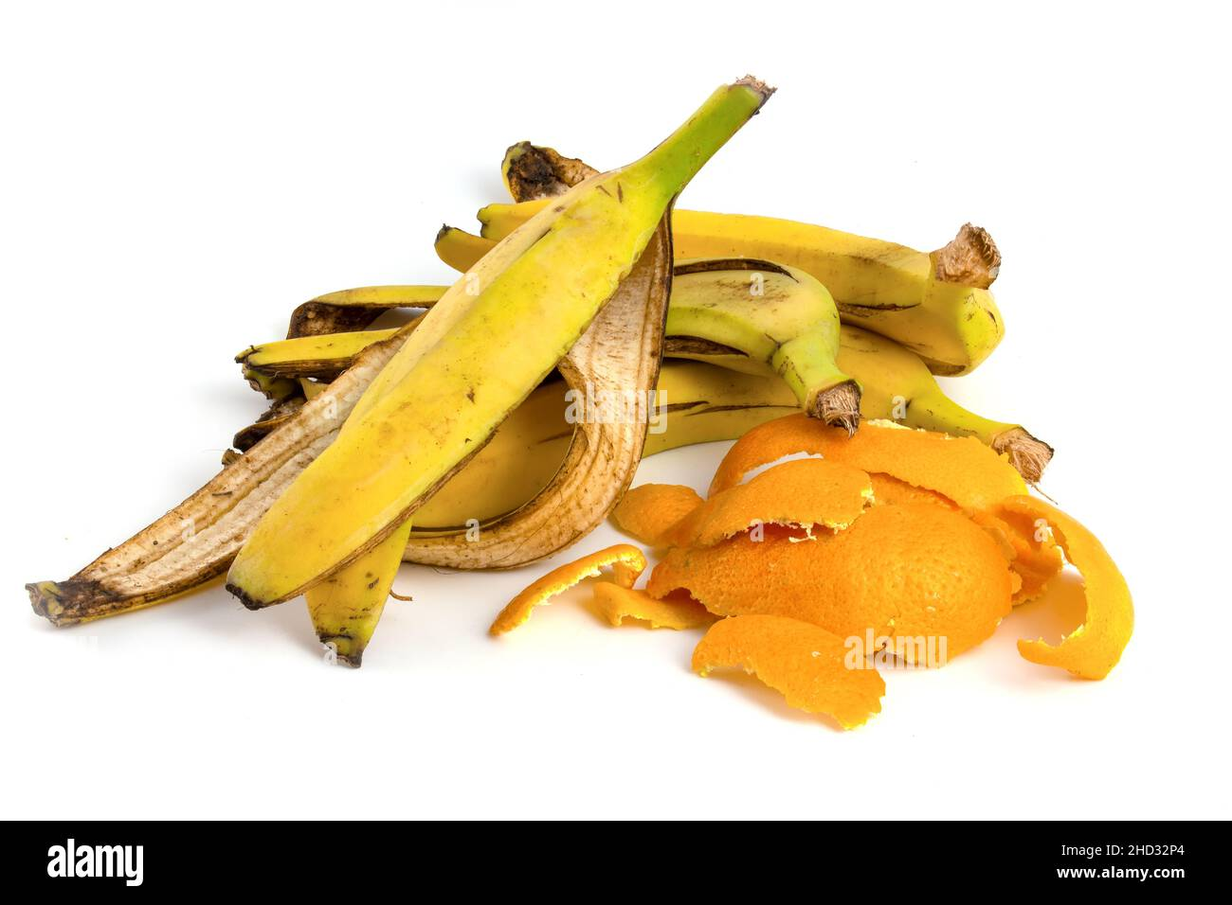  1. _____________ |   2. ___________ |   3. _____________ |   4. ___________ | 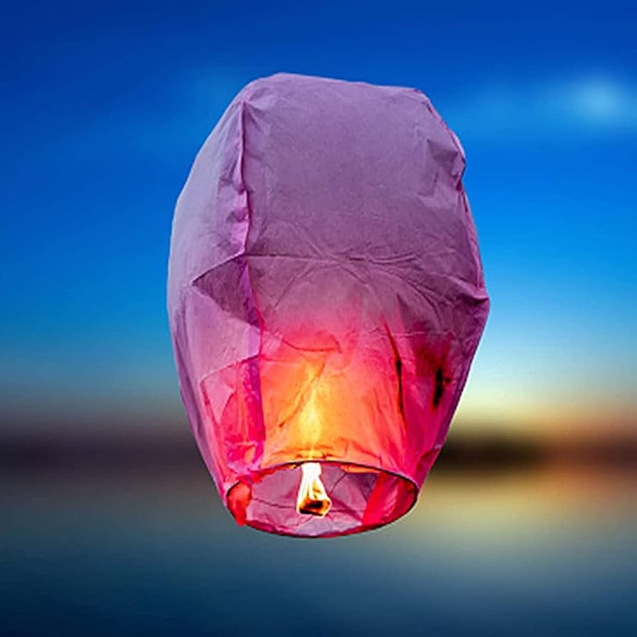  5. ___________
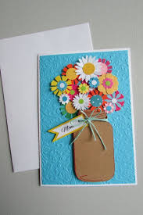  6. _____________ |   7. ____________ |   8. _____________ | 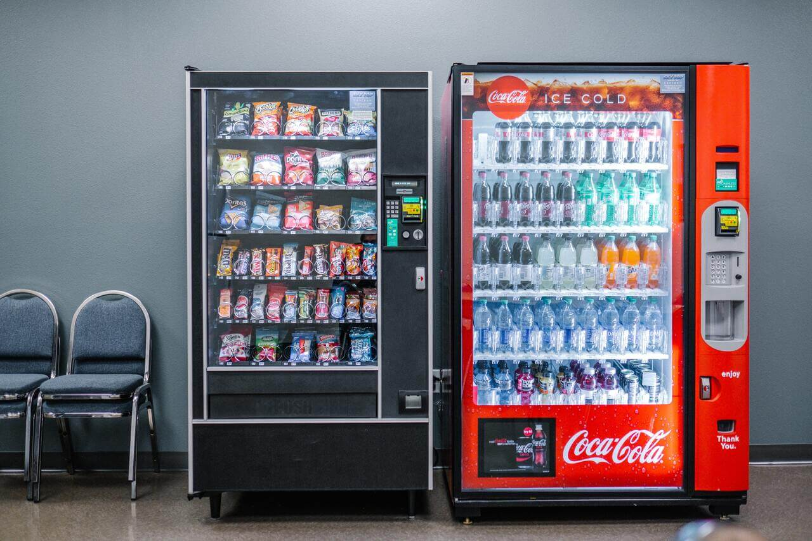  9. ____________ | 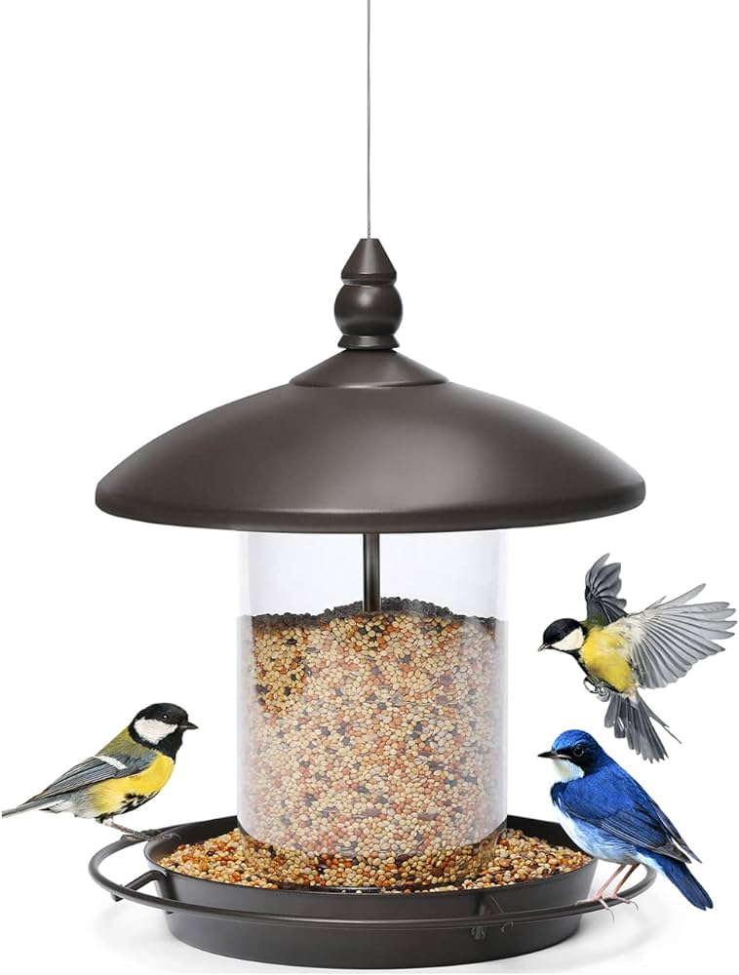  10. __________
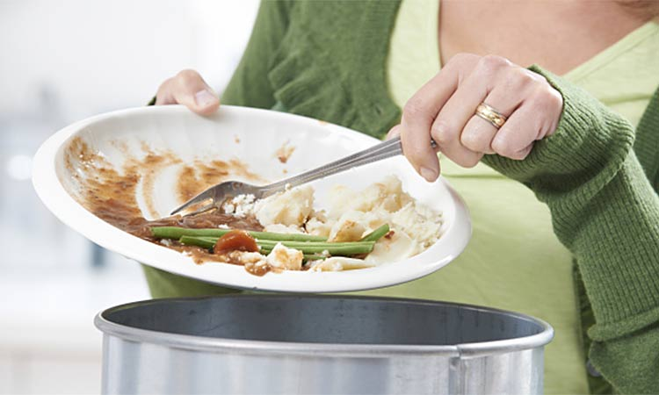  11. _____________ | 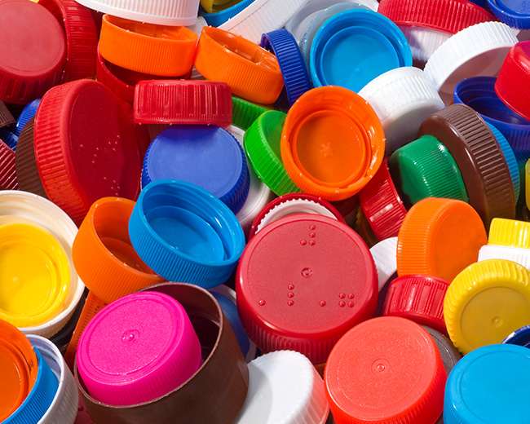  12. ___________ |   13. _____________ | 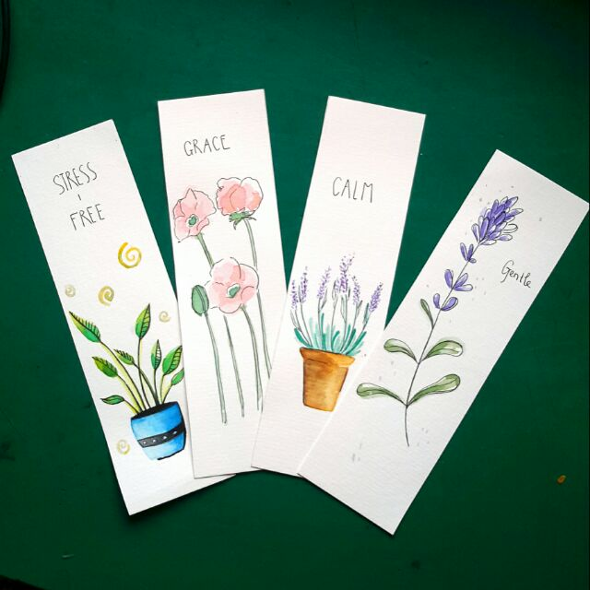  14. ___________

Task 2. Match each word on the left with the word that has OPPOSITE meaning on the right.

1. single-use | a. useless
2. contaminated | b. non-renewable
3. sustainable | c. manual
4. automatic | d. eco-friendly
5. efficient | e. reusable

Task 3. Match the words/ phrases on the left with their meanings on the right.

1. carbon footprint | a. a place where rubbish is buried
2. ecotour | b. something that covers or is between other things
3. landfill | c. a type of tourism that focuses on protecting the environment
4. container | d. decaying material of plants, unwanted food, etc., added to dirt to improve the growth of new plants
5. compost | e. a bad use of something valuable that you have only a limited amount of
6. packaging | f. the material used to wrap or protect products
7. layer | g. a measure of the amount of carbon dioxide that is produced
8. waste | h. something such as a box or a bottle, which can be used for holding or keeping things

Task 4. Complete each sentence with a suitable word/ phrase from Task 3.
1. Reducing my ____________________ has become a priority in my efforts to live a greener life.
2. My family are planning a/an ____________________ to explore beautiful natural landscapes while learning about conservation efforts next summer.
3. It is essential to fix the leaking tap since it is a ____________________ of water.
4. Choosing products with minimal ____________________ helps decrease the amount of waste produced.
5. You should carry a reusable water ____________________ to avoid contributing to the plastic waste problem.
6. I was shocked to learn how much waste ends up in the ____________________, so I always try to reduce my use of single-use products.
7. Setting up a ____________________ bin in my backyard has been a great way to turn leftovers into nutrient-rich soil for my garden.
8. I often put a thick ____________________ of compost into the soil, which helps plants grow more healthily.

Task 5. Complete each sentence with a suitable phrase from the box. Make any change if necessary.
clean up | rinse out | throw away | get rid of
make use of | put into | rush out | make of
1. A sustainable way to ____________________ unwanted items is donating or repurposing them.
2. After finishing a reusable container, it’s crucial to ____________________ it ____________________ to ensure it’s ready for the next use.
3. To support eco-friendly habits, you should ____________________ energy-efficient appliances and renewable resources in your daily life.
4. My club often organises Green Day campaigns to ____________________ the nearby beach.
5. It’s essential to learn about eco-friendly habits and __________________ them ___________________ practise for a greener and healthier environment.
6. We sometimes ____________________ and forget to turn off the light after leaving our rooms, which leads to a waste of electricity.
7. I have a habit of reusing plastic bags instead of ___________________ them ___________________ after single use.
8. We should be mindful of choosing products ____________________ plastic to minimize environmental impact.

Task 6. Complete each sentence below with a suitable verb from the box. Make any changes if necessary.
refill | ecompose | reuse | release | remove
sort | store | recycle | pack | contaminate
1. Organic waste will naturally ____________________ over time, contributing to a more sustainable and eco-friendly environment.
2. Make it a habit to ____________________ containers and plastic bags, minimising the need for single-use items.
3. It is essential to avoid products that ____________________ harmful chemicals into the environment.
4. You should ____________________ your waste into recyclables and non-recyclables to make recycling processes more efficient.
5. When you ____________________ for a trip, consider using eco-friendly packaging options to promote green living.
6. If you put some plastic containers with some leftovers into the recycling bin, you will ______________ the whole bin.
7. I bring my reusable water bottle to school every day and ____________________ it at the water filling stations.
8. ____________________ litter from public spaces contributes to a more environmentally friendly area.
9. Many materials like paper, glass, and plastic can be ____________________ to make new products.
10. When you ____________________ recyclable items separately, you make it easier for waste management systems to efficiently recycle materials.

Task 7. Mark the letter A, B, C or D to indicate the correct answer to each of the following questions.
1. Joining the Youth Union provides an excellent platform to engage in environmental projects and raise __________.
A. sensor B. notice C. ecotour D. awareness
2. Installing __________ lights in the school can contribute to saving a great amount of electricity.
A. automatic B. contaminated C. festive D. coloured
3. I use __________ instead of plastic ones to reduce plastic waste and promote green practices.
A. air conditioners B. bamboo straws C. gift tags D. private vehicles
4. I always carry a reusable water bottle to avoid using __________ water, leading to the reduction of plastic pollution.
A. chemical B. recycled C. bottled D. leaking
5. To protect the environment __________ the long run, we should shift towards more sustainable practices.
A. on B. for C. at D. in
6. I __________ using eco-friendly materials made from recycled paper to reduce environmental impact.
A. propose B. decompose C. release D. judge
7. A sensor tap in the bathroom is a great way to save water and contribute to __________ living.
A. efficient B. single-use C. reusable D. environmental-friendly
8. Installing a water filling __________ in public areas encourages the use of reusable bottles.
A. grocery B. station C. fountain D. skin
9. Environmental awareness __________ distributed in the community educate people on green living practices.
A. concerns B. jugs C. leaflets D. caps
10. I feel __________ for promoting green living, so I share eco-friendly tips with my friends and family.
A. additional B. efficient C. sustainable D. responsible

Task 8. Complete each sentence using the correct form of the word in brackets.
1. _____________________ shopping bags and containers are excellent choices for those leading a green living lifestyle. (REUSE)
2. The _____________________ materials were transformed into new products, showcasing the positive impact of sustainable living practices. (RECYCLABLE)
3. A major source of air _____________________ is exhaust fumes from vehicles, emphasising the need for green living solutions. (POLLUTANT)
4. Place a visible _____________________ in your home to encourage the proper recycling of materials. (REMIND)
5. The _____________________ water supply posed a significant threat to the environment. (CONTAMINATE)
6. Avoiding single-use plastics is an _____________________ way to decrease environmental pollution. (EFFICIENCY)

III. GRAMMAR
Task 1. Complete each sentence with a suitable preposition (on, about, for, or to).
1. My friends often gather to talk ____________ eco-friendly initiatives and share tips for green living.
2. Before starting a compost bin, prepare ____________ the process by learning what materials can be composted.
3. Individuals can rely ____________ solar energy as a renewable source to power their homes.
4. Parents can explain ____________ their children the importance of energy conservation and the benefits of reducing waste.
5. You can apply ____________ local environmental programs to actively contribute to protecting your community.
6. Before making a purchase, it’s crucial to think ____________ its environmental impact.
7. Many communities respond ____________ environmental challenges by organising clean-up events.
8. Our decision to carpool is based ____________ the idea that sharing rides helps reduce air pollution and our carbon footprint.

Task 2. Combine the sentences using relative clauses with which.
1. The eco-friendly packaging is used by many companies. This minimises environmental impact.
_____________________________________________________________________________________
_____________________________________________________________________________________
2. The takeaway container is made of biodegradable material. This explains why it won’t harm the environment.
_____________________________________________________________________________________
_____________________________________________________________________________________
3. Each student should bring a reusable water bottle to school. This helps reduce plastic waste.
_____________________________________________________________________________________
_____________________________________________________________________________________
4. The air conditioner is energy-efficient. This helps reduce electricity consumption.
_____________________________________________________________________________________
_____________________________________________________________________________________
5. The Green Organization often holds community clean-up events. This encourages local people to protect their neighbourhood.
_____________________________________________________________________________________
_____________________________________________________________________________________
6. More people care about 3Rs (Reduce-Reuse-Recycle) nowadays. This benefits the environment a lot.
_____________________________________________________________________________________
_____________________________________________________________________________________
7. The school recently held a session on green living. This provides valuable tips for a greener lifestyle.
_____________________________________________________________________________________
_____________________________________________________________________________________
8. The Youth Union tends to organise more recycling competitions annually. This raises people’s awareness of protecting the environment.
_____________________________________________________________________________________
_____________________________________________________________________________________

Task 3. Mark the letter A, B, C or D to indicate the mistake in each of the following
sentences and correct it.
1. We all agree about the importance of reducing plastic waste, so we actively participate in recycling programs.
A. about B. plastic C. so D. recycling
2. It’s essential to care about the environment and take steps to reducing our carbon footprint.
A. essential B. about C. reducing D. footprint
3. Public transport causes less air pollution than private vehicles, which encourage people to use it.
A. pollution B. than C. which D. encourage
4. The school offers some new drink fountains, which allows more students to refill their reusable bottles.
A. drink B. which C. to refill D. reusable
5. It is important for us to use the blank side of paper to take notes, what contributes to saving trees.
A. blank B. take C. what D. saving
6. The club is hosting an environmental awareness campaign, which aims to educate people on sustainable practices.
A. awareness B. which C. on D. sustainable
7. The company introduces innovative solutions, that helps to address concerns about excessive waste and pollution.
A. innovative B. that C. concerns D. about
8. When shopping, I always look for products with eco-friend packaging to minimise waste.
A. shopping B. for C. eco-friend D. minimise

IV. READING
Task 1. Read the following passage and mark the letter A, B, C or D to indicate the correct word or phrase that best fits each of the numbered blanks.
Green living is a means of developing (1) _________ habits in one’s daily life (2) _________ their daily routines work alongside the resources of nature instead of depleting them, or doing more long-term damage to the environment or ecological system.
The most common way (3) _________ people become more aware (4) _________ the vital aspects to green living are through the need to reduce pollution, to protect our wildlife from going extinct, and to preserve our conservation of natural resources. Predominantly, people recognize that green living can alleviate the rapidly increasing rates of climate change and global warming.
There are a multitude of benefits to green living. Green living is an easy way to directly reduce your carbon (5) _________ and overall global emissions. By implementing simple habits like reducing your use of plastic or electricity consumption, you immediately make a difference in pollution - even if you can’t see it. One of the primary components of green living is to (6) _________ use of what you already have: i.e., the famous saying of, “reduce, reuse, recycle”. (7) _________ green living trend that grew in popularity due to the pandemic was gardening. More and more people have decided to grow their own produce at home, and (8) _________ so helps reduce both food waste and excessive use of plastic
(9) _________. Finally, green living can create a domino effect. If one person sees how well you’re doing thanks to green living, then they (10) _________ to try the same. The fight against climate change is a collective battle, and if we can slowly create change and encourage greener habits - we can strive for a colossal impact and drastically reduce the negative effects of global warming.
Adapted from https://greenly.earth/en-us/blog/company-guide/what-is-green-living
1. A. sustainably B. unsustainable C. sustainable D. sustainability
2. A. because B. but C. although D. so that
3. A. which B. what C. why D. how
4. A. for B. to C. about D. of
5. A. leftover B. material C. footprint D. container
6. A. take B. make C. have D. do
7. A. Another B. Other C. The other D. One another
8. A. to do B. have done C. doing D. to doing
9. A. recyclables B. leaflets C. compost D. packaging
10. A. will inspire B. will be inspired C. would inspire D. would be inspired

Task 2. Read the following passage and mark the letter A, B, C or D to indicate the correct options that best fits each of the numbered blanks.
More and more people are looking at ways to reduce their ecological footprint: driving less, eating less meat, and (1) _________. As individuals, we are increasingly aware of the impact we have on the planet and our fellow humans. But is greening our own lifestyle enough?
By getting involved in our communities, by talking to our neighbours, by supporting local groups, and by reimagining where we live, we can green not only our own lifestyles, but our streets, neighbourhoods, towns, cities and, ultimately, our societies. (2) _________.
Limiting car use can be a great way of reducing your individual carbon footprint, but it doesn’t end there. (3) _________, we also help make it easier for others to do the same, and it can be a great way of meeting people. More tips on redefining travel can be found here. You can even help others by (4) _________ - could you set up a car club or a walking bus to get the kids to school?
It can be lonely going it alone. (5) _________ about environmental groups in your area? Increasingly, there are specialist local groups (6) _________. Besides, if you’re a member of a faith group, or even a sports club, why not look at steps that you can take together. From energy efficiency measures to local community action, there are countless ways to get (7) _________ or church members involved.
So you don’t want that item of clothing, record, book, or printer anymore? Obviously there is the usual route of donating items to your local thrift store or charity shop, (8) _________ like the trusty Freecycle, or Really, Really Free Markets that help match demand with the supply. If there isn’t such a group in your community, there should be.
Adapted from https://www.treehugger.com/how-to-go-green-in-the-community-4858124
1. A. to wear sustainable fashions B. wearing sustainable fashions
C. to wear sustainability fashions D. wearing sustainability fashions
2. A. Who we know may even make friends doing it
B. We don’t know we may even make friends doing it
C. Who knows, we may even make friends doing it
D. Who knows that we may even make friends doing it
3. A. When we walk, cycle, or take the train or bus
B. To walk, cycle, or take the train or bus
C. Having walked, cycled, or taken the train or bus
D. Walk, cycle, or take the train or bus
4. A. supporting alternatives that set up projects
B. supporting projects that set up alternatives
C. setting up projects and support alternatives
D. setting up projects that support alternatives
5. A. Why not finding out B. Why not to find out
C. Why not find out D. Why find out not
6. A. dedicating themselves to sustainability of specific aspects
B. dedicating themselves to specific aspects of sustainability
C. dedicating sustainability of specific aspects to themselves
D. dedicating to specific aspects of sustainability of themselves
7. A. our fellow club B. your fellow club C. its fellow club D. their fellow club
8. A. but there are also resources B. but also there are resources
C. but there also are resources D. but there are resources also

Task 3. Read the passage and decide whether the following statements are true (T), false (F) or not given (NG).
Parties and festivals are filled with vibrant energy, excitement, and a high spirit of celebration. However, they are also notorious for their massive environmental footprint. From excessive energy consumption to waste generation, these events can be detrimental to our planet.
In recent years, the media has shed light on the environmental issues surrounding festivals. Reports frequently highlight the excessive use of energy and the subsequent greenhouse gas emissions that contribute to climate change. Therefore, it has become imperative for festival organisers to incorporate energy-efficient practices into their events. Among different practices, reducing waste and encouraging recycling play a significant role in sustainable festivals.
Introducing recycling stations: Clearly marked recycling stations throughout the festival grounds encourage attendees to dispose of their waste properly. This reduces the amount of waste sent to landfills and promotes recycling.
Biodegradable food packaging: Collaborating with vendors to use biodegradable food containers and utensils significantly reduces the festival’s environmental impact. Vendors can opt for sustainable alternatives like compostable plates and cups made from plant-based materials.
Encouraging a ““leave no trace”” policy: Promoting a ““leave no trace”” policy among festival-goers promotes a culture of responsibility and respect for the environment. Attendees are encouraged to take their belongings, trash, and memories, leaving the festival grounds as they found them.
These waste reduction initiatives not only help preserve the environment but also create a positive image for the festival and attract sustainability-conscious attendees.
Adapted from https://energy5.com/the-environmental-benefits-of-energy-efficiency-in-festivals
__________ 1. Parties and festivals are known fortheir positive impact on the environment.
__________ 2. Media reports often focus on the environmental issues related to festivals, including energy waste and greenhouse gas emissions.
__________ 3. Festival organisers suppose that incorporating energy-efficient practices into their events is beneficial.
__________ 4. Recycling stations throughout festival grounds promotes improper waste disposal.
__________ 5. It costs a lot of money to install recycling stations.
__________ 6. Vendors use biodegradable food containersand utensils at festivals, which benefits the environment.
__________ 7. The “leave no trace” policy stimulates festival organisers to show responsibility and respect for the environment.
__________ 8. It is essential for attendees to leave belongings and memories on the festival grounds.

Task 4. Read the following passage and choose the correct answer to each of the following questions.
The pandemic and the lockdown have ruined businesses worldwide. Businesses will want to make commitments to the environment as they try to recover, especially as some governments reduce requirements for environmental protection.
This is short-sighted: Businesses do not have to sacrifice their environmental goals for protecting their growth. Green ideas like offering green products or services, introducing green processes and hiring employees to promote sustainable practices can actually help businesses. Using data on 9,236 businesses in 35 countries across Europe and the US, our research suggests that on average, businesses benefit from going green, although the type of greening that gives the most significant benefit may differ between businesses.
By offering new green products or services, a business is more likely to serve an emerging trend or niche market, which can make it more competitive. Frugalpac, a UK-based company that makes paper-based packaging for liquids that cut carbon footprints, received a £2 million investment during the pandemic - a time when most other companies were facing financial problems. Already seeing success for their recycled paper coffee cup, Frugalpac’s innovative paper wine bottle, also made from 94% recycled paper, has led to new opportunities and partnerships.
Job seekers are increasingly attracted to companies that care for the environment. The employees of companies that promote sustainability are more likely to believe that their employer will care for them, and are more satisfied with their jobs. Such companies create a higher sense of purpose that makes work meaningful. By some estimates, companies that follow green practices have a 16% increase in employee productivity. Some of the greenest companies, such as Cisco, Tarmac or Stantec, are also considered the greatest companies by employees.
Greening processes can increase efficiency by reducing energy costs, allowing businesses to secure green tax credits and improving operational efficiency. As many as 75% of UK businesses that invested in green technologies enjoyed commercial benefits, even if financial concerns are barriers to making these green investments in the first place. For large companies such as Procter & Gamble, these gains can run into billions of pounds. In contrast, in cases where businesses harm the environment, they have to be prepared to pay for huge costs.
Adapted from https://theconversation.com/going-green-dramaticaliy-benefits-businesses-it-should-be-central-to-their-coronavirus-recovery-strategy-143855
1. Which of the following can be the best title for the passage?
A. The Global Impact of the Pandemic on Businesses
B. The Importance of Green Practices for Companies
C. Employee Productivity in Green Companies
D. Increased Efficiency Gained by Going Green
2. The word “ruined” in paragraph 1 is closest in meaning to _________.
A. threatened B. assisted C. promoted D. proposed
3. Which of the following is stated in paragraph 2?
A. It is crucial for businesses to sacrifice their environmental goals to protect their growth.
B. Greening initiatives, such as offering green products can be harmful to businesses.
C. Hiring employees to refuse sustainable practices is a measure to go green.
D. Benefits of going green may be unsimilar among different types of businesses.
4. Which benefit does a business offering green products get according to paragraph 3?
A. the decrease in competitiveness
B. the increase in new financial struggles
C. the development in a large market
D. the development in a niche market and increased competitiveness
5. According to paragraph 4, why do job seekers want to apply for companies promoting sustainability?
A. because they give higher salary offerings.
B. because they have a high sense of achievement.
C. because they care for the environment and their employees.
D. because they offer innovative products.
6. The word ‘secure’ in paragraph 5 is closest in meaning to _________.
A. sort B. exist C. remove D. ensure
7. The word ‘they’ in paragraph 5 refers to _________.
A. technologies B. businesses C. investments D. gains
8. What is a potential benefit mentioned for businesses that follow green practices according to paragraph 5?
A. lower employee productivity B. increased operational inefficiency
C. decreased energy costs D. limited access to green tax credits
9. Which of the following can be inferred from the passage?
A. The more employees care for the environment, the more they are satisfied with their jobs.
B. Businesses should focus solely on financial recovery after the pandemic.
C. Financial concerns are always main obstacles to businesses making green investments.
D. Frugalpac’s success during the pandemic demonstrates the potential of green initiatives.
10. Which of the following is NOT true according to the passage?
A. The pandemic and lockdown have had a negative impact on businesses worldwide.
B. A quarter of UK businesses investing in green technologies gained commercial benefits.
C. Frugalpac did not face financial problems like most other companies during the pandemic.
D. Proctor & Gamble is mentioned as a large company benefiting from green practices.

V. WRITING
Task 1. Complete the following sentences using the given words. Change the form of the verbs if necessary.
1. I am / eager / learn / new ways / live sustainably / protect / our planet.
_____________________________________________________________________________________
_____________________________________________________________________________________
2. We / should / minimise / use / single-use items, / which / contribute / reducing waste.
_____________________________________________________________________________________
_____________________________________________________________________________________
3. Many households / now / rely / renewable energy sources / solar panels / reduce / carbon footprint.
_____________________________________________________________________________________
_____________________________________________________________________________________
4. A container / for / collect / recyclables / be / placed / at the corner, / which / make recycling / easier.
_____________________________________________________________________________________
_____________________________________________________________________________________
5. We / need / prepare / future / by / adopt / green technologies / and / sustainable practices.
_____________________________________________________________________________________
_____________________________________________________________________________________

Task 2. Rearrange the following sentences to make a meaningful paragraph/ letter.
1. a. When lights are left on, it not only contributes to higher energy consumption but also adds to electricity bills.
b. Furthermore, the running water increases water bills and threatens water resources.
c. People leaving lights on and water running in restrooms results in unnecessary waste of electricity and water resources.
d. To address these issues, practical solutions can be implemented.
e. By adopting these measures, individuals can contribute to saving electricity and water resources.
f. One effective solution is to install automatic lights that turn off when no one is in the restroom, which helps in conserving electricity as the lights operate only when needed.
g. Additionally, installing sensor taps, which can automatically shut off when not in use, is a great way to prevent unnecessary water flow.
Your answer: _______________________________
2. a. One solution we could consider is organising a community cleanup event.
b. We can gather volunteers to pick up litter, especially focusing on plastic waste.
c. Hi Trang,
d. Let me know your thoughts on this, and if you’re interested, we can plan something together.
e. Best regards,
f. I hope this email finds you well. I want to bring up a concern that’s been on my mind lately - the increasing amount of plastic waste in our neighbourhood - leaving harmful effects on our environment.
g. Additionally, we could promote the use of reusable bags and containers, reducing the amount of single-use plastics.
Your answer: _______________________________

Task 3. Write a report (180-200 words) about the problems of many parents driving their children to school and picking them up every day and suggest some solutions. Use the given ideas if you wish.
Problem | Solutions
• Many parents drive their children to school and pick them up from school every day. This causes traffic jams, noise and air pollution. | • encourage more students to cycle or walk to school or use public transport to go to school  • provide e.g. free bus tickets  • school or youth union organise cycle-to- school programs

Introduction
This report describes the problems of,... and suggests solutions to the problems.
Problems
... As a result/ Therefore...
... can damage/ have a harmful effect on
Solutions
To solve,... we suggest/ propose the following solutions.
First, we suggest/ recommend that the students/the school should...
Second, it is important for students to ...
Conclusion
... will lead to .../ will help to promote a green lifestyle/ green habits...
_____________________________________________________________________________________
_____________________________________________________________________________________
_____________________________________________________________________________________
_____________________________________________________________________________________
_____________________________________________________________________________________
_____________________________________________________________________________________
_____________________________________________________________________________________
_____________________________________________________________________________________
_____________________________________________________________________________________
_____________________________________________________________________________________
_____________________________________________________________________________________
_____________________________________________________________________________________
_____________________________________________________________________________________
_____________________________________________________________________________________
_____________________________________________________________________________________
_____________________________________________________________________________________

VI. LISTENING
Task 1. Listen to a talk about tips to go green and fill in each blank with NO MORE THAN TWO words. You can listen to the recording TWICE.
 | Tips to go green
Reuse | - invest in canvas bags and reuse them (cutting down on the amount of  plastic going into (1) _______________________ or the ocean)  - buy a (2) _______________________ water bottle (saving money and the planet by just (3) _______________________ the same bottle)
Reduce | - take shorter showers to (4) _______________________ water  - set your thermostat a little lower in the winter and a little higher during the summer  - turn off the lights when you leave a room and use (5) _______________________ lights as little as possible  - turn off your computer before you go to bed at night
Recycle | - recycle an old cell phone and (6) _______________________ it in to a local electronics store (reducing the (7) _______________________ problem and maybe getting some money)  - recycle pop bottles, paper, (8) _______________________

Task 2. Listen to four people talking about four environmental problems and decide which solution is suitable with the problem each speaker mentions. You can listen to the recording TWICE.
SPEAKER
Adopt green transportation and green energy
Practise mindful consumption
Use energy-efficient appliances
Use reusable items and recycle things

VII. SPEAKING
Task 1. Answer the following questions.
1. What do you do to live green?
_____________________________________________________________________________________
_____________________________________________________________________________________
_____________________________________________________________________________________
_____________________________________________________________________________________
_____________________________________________________________________________________

2. Do you think green living is important? Why?
_____________________________________________________________________________________
_____________________________________________________________________________________
_____________________________________________________________________________________
_____________________________________________________________________________________
_____________________________________________________________________________________

Task 2. Talk about ways to reduce, reuse and recycle plastic bottles in about 2 minutes.
_____________________________________________________________________________________
_____________________________________________________________________________________
_____________________________________________________________________________________
_____________________________________________________________________________________
_____________________________________________________________________________________
_____________________________________________________________________________________
_____________________________________________________________________________________
_____________________________________________________________________________________
_____________________________________________________________________________________
_____________________________________________________________________________________
_____________________________________________________________________________________
_____________________________________________________________________________________
_____________________________________________________________________________________
_____________________________________________________________________________________

C. BÀI KIỂM TRA
Mark the letter A, B, C or D to indicate the word whose underlined part differs from the other three in pronunciation in each of the following questions.
Question 1: A. clean B. idea C. leaking D. release
Question 2: A. sensor B. sustainable C. reusable D. waste

Mark the letter A, B, C or D to indicate the word that differs from the other three in the position of primary stress in each of the following questions.
Question 3: A. compost B. landfill C. refill D. propose
Question 4: A. decompose B. pollutant C. sustainable D. efficient

Mark the letter A, B, C or D to indicate the correct answer to each of the following questions.
Question 5: Green building designs are often based ________ energy-efficient principles, reducing environmental impact.
A. for B. about C. to D. on
Question 6: It is obvious that using reusable bags is ________ than using single-use plastic ones.
A. eco-friendlier B. more eco-friendly C. less eco-friendly D. more eco-friendlier
Question 7: Improving the recycling system is crucial, ________ to decrease waste released into the environment.
A. that helps B. which help C. which helps D. that helping
Question 8: Calculating your carbon footprint is necessary, ________ you to understand your impact on the environment.
A. allowing B. which allow C. that allows D. allow
Question 9: Do you know how long it takes for plastic ________ in the environment?
A. decompose B. decomposing C. to be decomposing D. to decompose

Read the following advertisement/ announcement and mark the letter A, B, C, or D to indicate the correct option that best fits each of the numbered blanks from 10 to 15.
GREEN DAY CELEBRATION - JOIN US IN MAKING A DIFFERENCE!
Date & Time: Our Green Day event is set to take place on Sunday, April 10th, 2024, starting at 8:00 a.m.
Location: ABC High School
Detailed Activities:
- Eco-Art Corner: Enhance your creativity with recycled art projects (e.g. (10) ________ unused items into beautiful artworks)
- Recycle Relay Race: Team up and showcase your (11) ________ skills in a friendly competition.
- Seed Planting Workshop: Learn the basics of planting and take home your own sapling.
- Green Trivia Challenge: Test your knowledge on sustainable living and win exciting prizes.
Contact Information: For more information, reach out to us at greenclub@gmail.com.
Let’s make a positive impact together! Your participation can contribute (12) ________ a greener, healthier planet!
Question 10: A. transforming B. refilling C. sorting D. judging
Question 11: A. recyclable B. recycled C. recycling D. recycle
Question 12: A. on B. about C. for D. to

CLASSROOM GREEN LIVING INITIATIVE!
Dear Students,
Exciting news! Our classroom is embracing the spirit of green living, and we invite each of you to join in the effort to make our space eco-friendly. Here’s how you can contribute:
- Plant Corner: Help nurture a small indoor garden. Each student (13) ________ bring in a small plant to make our space greener.
- Water Conservation: Be mindful of water usage. Report any leaks and turn off taps when not in (14) ________ use.
- Educational Posters: Create posters highlighting the importance of green living. Share your tips on saving energy and reducing our carbon footprint.
Let’s work together to create a classroom (15) ________ our commitment to a sustainable future. Your small actions can make a big difference!
Question 13: A. might B. had C. ought D. can
Question 14: A. an B. Ø (no article) C. the D. a
Question 15: A. that reflects B. which reflect C. reflected D. reflects

Mark the letter A, B, C, or D to indicate the correct arrangement of the sentences to make a meaningful paragraph / letter in each of the following questions.
Question 16:
a. It’s also a good habit to reduce idling when possible.
b. If you live further away, you can ride the bus or even gather some of your classmates to carpool to school every day.
c. A new school year is a new chance to act against emission pollution and to do your part to improve air quality.
d. While you’re sitting in your car and waiting for class to start, do your best to remember to turn off your car!
e. If you live near campus, you can choose to walk or bike to class!
Adapted from https://cleanriver.com/resource/ways-to-go-green-at-school/
A. c-b-e-a-d B. c-e-b-a-d C. c-a-d-b-e D. c-d-a-b-e
Question 17:
a. Burning leaves can lead to air pollution, which harms both the environment and people’s health.
b. What are your thoughts on this? Please share with me about it!
c. Hi Mia,
d. We can collect those dry leaves and turn them into nutrient-rich compost for our school garden.
e. Best regards,
f. I hope you’re well! Lately, I’ve been noticing a small but important issue - dry leaves are sometimes burned in the school yard.
g. What if we suggest creating a compost pile instead?
A. c-f-d-g-a-b-e B. c-a-f-g-d-b-e C. c-f-a-g-d-b-e D. c-f-g-a-d-b-e
Read the following passage and mark the letter A, B, C, or D to indicate the correct option that best fits each of the numbered blanks from 18 to 23.
Sky lanterns are a well-loved tradition in multiple cultures, and are used around the world to celebrate holidays, make wishes, or (18) __________. They’ve become so popular, in fact, that entire festivals are centred on large groups of people (19) __________ into the night sky.
Though they are undoubtedly beautiful, even biodegradable lanterns can be incredibly harmful to both the environment and wildlife. Sky lantern litter takes quite some time to decompose, and the wire frames have been known to kill wild animals and livestock. (20) __________. (21) __________, but a sky lantern was also responsible for a massive fire at the Smethwick Recycling Plant in England, as well as a fire (22) __________ in the Krefeld Zoo in Germany.
They have been banned in dozens of states as well as several countries - and recently the Isle of Man - yet sky lanterns remain popular throughout the world despite (23) __________.

Adapted from https://earth911.com/living-well-being/environmental-impact-traditions
Question 18: A. the passing of a loved one mourns B. to mourn the passing of a loved one
C. the passing of a loved one is mourned D. mourned the passing of a loved one
Question 19: A. releasing the glowing lanterns B. release the glowing lanterns
C. have released the glowing lanterns D. to release the glowing lanterns
Question 20: A. A significant fire hazard also poses them B. It also poses them a significant fire hazard
C. They also pose a significant fire hazard D. Which poses them a significant fire hazard
Question 21: A. Not only they have caused multiple wildfires
B. Not they have only caused multiple wildfires
C. Not only do they have caused multiple wildfires
D. Not only have they caused multiple wildfires
Question 22: A. what killed 50 animals B. that killed 50 animals
C. killed 50 animals D. that kills 50 animals
Question 23: A. its danger B. our danger C. their danger D. your danger

Read the following passage and mark the letter A, B, C, or D to indicate the correct option that best fits each of the numbered blanks from 24 to 28.
There are many things that you can do to have an eco-friendly lunch. First, it is essential to invest in a lunch box made from (24) _________ material. You can fill it with reusable plastic food (25) _________ and reusable cutlery (such as these ones made from bamboo or any metal cutlery at home works great). Next, you can avoid using single-use plastic water bottles and get a reusable water bottle. Not only do they last longer and keep your beverages at the desired temperature for longer, (26) _________ they also save you some money by avoiding having to pay for water as well. It’s also a great idea to invest in some metal straws to prevent (27) _________ of those plastic straws from reaching our beautiful oceans. Last, you test yourself and try to enforce having one or two days a week (28) _________ you practice a litterless lunch! Every effort counts.
Adapted from https://cleanriver.com/resource/ways-to-go-green-at-school/
Question 24: A. single-use B. contaminated C. recyclable D. plastic
Question 25: A. containers B. takeaway C. piles D. leftovers
Question 26: A. however B. as C. therefore D. but
Question 27: A. every B. any C. much D. little
Question 28: A. which B. where C. when D. how

Read the following passage and mark the letter A, B, C or D to indicate the correct answer to each of the following questions from 29 to 33.
The pollution of our atmosphere arises from human activities, notably the emission of greenhouse gases through actions like agriculture, transportation, industry and household operations. Waste disposal also contributes significantly. Air pollution has a tremendous impact on human health and nature.
About 50 per cent of the world’s waste is not managed properly. Unfortunately, a part of this mismanagement involves open dumping and burning. When waste is disposed of in this manner, it releases harmful substances into the air. This can significantly impact both our health and the environment, making it difficult to breathe, and worsening existing health problems. That’s why we need to manage our waste properly by recycling, composting, and safely treating waste.
Informal workers in the waste management sector, including children, are sometimes hired to collect, sort or dispose of waste in unsafe conditions. When waste is managed in an unsafe manner, it can release toxic chemicals into the air and water, putting these workers and their communities at risk. When UNEP assists local waste management teams in improving their practices, it directly benefits these informal workers and their families and communities as well.
When it comes to waste management, it’s not only up to individuals. Companies and governments also make a significant impact. Companies can use less packaging and create products with reduced waste. They can design their products to be easily recycled, and support regulations for improved waste management. Governments also play a crucial role. They can establish strong regulations to prevent dumping and burning. By investing in better waste handling methods, they contribute to everyone breathing cleaner air and enjoying a safer environment.
Adapted from https://www.unep.org/ietc/news/story/waste-managements-crucial-role-beating-air-pollution
Question 29: Which of the following can be the best title for the passage?
A. The Global Impact of Greenhouse Gas Emissions
B. Problems Related to Waste Management and Solutions
C. The Causes and Consequences of Air Pollution
D. The Importance of Waste Management
Question 30: Which of the following is NOT mentioned as a serious consequence of improper waste management?
A. producing toxic chemicals or substances
B. making people’s existing health problems worse
C. not having enough landfills
D. threatening the health of informal workers and their communities
Question 31: The word “it” in paragraph 2 refers to __________.
A. mismanagement B. burning C. waste D. manner
Question 32: The word “worsening” in paragraph 2 is closest in meaning to __________.
A. resolving B. treating C. sorting D. exacerbating
Question 33: Which of the following is stated in the passage?
A. Companies can contribute to better waste management by using more packaging.
B. Open dumping and burning is a cause of waste mismanagement.
C. Governments set strong regulations to create products with decreased waste.
D. UNEP provides waste management training to governments and companies.

Read the following passage and mark the letter A, B, C or D to indicate the correct answer to each of the following questions from 34 to 40.
Fortunately, we live in a city in which our waste management system includes a kerbside recycling program. But only certain types of plastic (numbered 1, 2 or 5) can be recycled. Globally, only 9% of the 15% of plastic waste collected for recycling is actually recycled. We should be encouraging children to discuss the ways in which recycling is a complicated and, at best, partial solution to plastic pollution.
Litterless lunchbox efforts are increasingly common in schools. Such initiatives can help raise children’s awareness of plastic waste. However, they can easily become a top-down school policy rather than an opportunity for children to deliberate about the ethical and political complexities of plastic waste. They can also create conditions through which children may be shamed or singled out for bringing plastic wrapping to school, including disabled children, or children with disabled caregivers, whose wellbeing depends on their use of some single-use plastics. While social shaming has been used in environmental behaviour modification, it’s not great as an educational tool. Children and youth can feel disempowered when solutions to environmental problems are just outside their reach, or just don’t add up. Many people believe that children are able to grasp the importance of prevention of plastic waste over trying to find solutions after it has been produced and used.
Packaging accounts for 46% of the world’s plastic waste. Currently, some of the world’s top single-use plastic polluters are the same corporations who led the “people as polluters” deflection campaign decades ago. Under public pressure, one of the worst producers of single-use plastic, Coca-Cola, recently pledged to transition 25% of its packaging to reusable packaging by 2030. This is a beginning, but rather than wait for corporations to do the right thing, we can work to build reusable and refillable packaging infrastructure and demand that polluters pay.
Children can learn that holding corporations responsible and demanding regulatory change can have an impact. Let’s commit to helping children collaborate with communities and organisations working to make a difference to reduce plastic pollution at the source.
In the end, children and educators feel empowered when they are active participants within intergenerational communities organising for change - rather than being made to feel they are the problem.
Adapted from https://theconversation.com/plastic-free-july-recycling-is-the-ambulance-at-the-bottom-of-the-cliff-its-time-to-teach-kids-to-demand-real-change-from-the-worst-plastic-producers-185573
Question 34: Which of the following can be the best title for the passage?
A. The Benefits of Recycling Plastic Waste
B. The Challenges of Plastic Pollution in Schools
C. Introducing Reusable Packaging Initiatives
D. Empowering Children in Environmental Action
Question 35: The word “they” in paragraph 2 refers to __________.
A. initiatives B. schools C. children D. complexities
Question 36: The word “singled out” in paragraph 2 is closest in meaning to __________.
A. overlooked B. judged C. praised D. separated
Question 37: What is the primary concern raised about litterless lunchbox efforts in schools according to paragraph 2?
A. They contribute to making children less aware of plastic waste.
B. They are inessential for environmental behaviour modification.
C. They may result in social shaming for those who bring plastic wrapping to school.
D. They leads to ethicals and political complexities of plastic waste
Question 38: The word “pledged” in paragraph 3 is closest in meaning to __________.
A. abandoned B. contributed C. neglected D. committed
Question 39: Which of the following is NOT true according to the passage?
A. Not all plastic waste collected for recycling is actually recycled.
B. Coca-Cola has already transitioned 25% of its packaging to reusable packaging.
C. Packaging takes up nearly a half of the world’s plastic waste.
D. Requiring regulatory change from corporations can help to decrease plastic waste.
Question 40: Which of the following can be inferred from the passage?
A. Children feel empowered when solutions to environmental problems are effective.
B. The involvement of children and educators in environmental initiatives makes them feel like the problem.
C. Prevention of plastic waste is more important than finding solutions after plastic is produced and used.
D. Waiting for corporations to take action is not the best approach to addressing plastic pollution.

